**הילה רהימפור, אריאל יונייב ויונתן גן צבי**

**שלב ראשון**

4) אנחנו לא מצליחים להבחין בגידול אך מהסתכלות על התוצאות במערך TUMORTYPE ניתן לראות שהגידול הוא מסוג 1. כלומר, מנינגיומה.

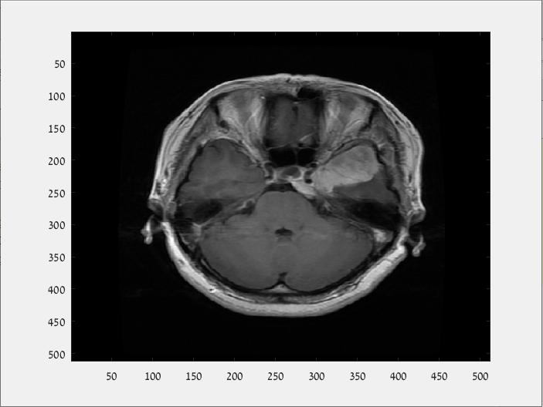

6) ב.

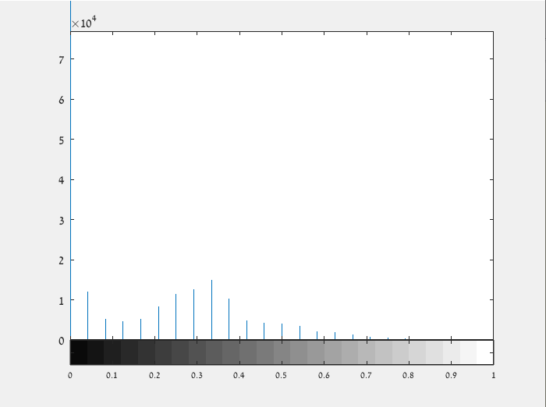אורך הוקטור הוא 25 והוא בהחלט תואם את התמונה שקיבלנו בה ישנם 25 גוונים שונים בין לבן לשחור.

ג. בתמונה כעת יש 50*50 פיקסלים- 2,500 פיקסלים.

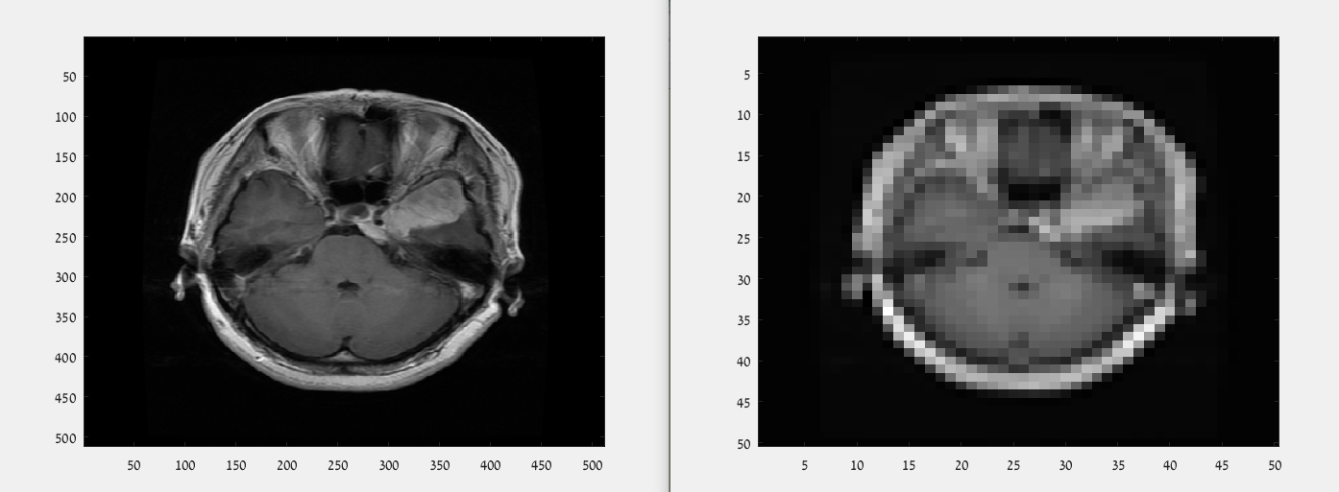

7) ג.

הקלטים בדרך העיבוד של הפיקסלים הינם **2500 (50*50 פיקסלים)** מספרים בין 0 ל-1 שמייצגים את הגוון של כל פיקסל בין שחור ללבן. בשיטה זו יש 3064 דוגמאות, דוגמה עבור כל תמונה ☺

הקלטים בדרך העיבוד של ההיסטוגרמה הינם 25 מספרים (מספר אחד לכל גוון בין שחור ללבן), כאשר כל מספר מייצג את כמות הפיקסלים שיש בגוון מסוים. בשיטה זו יש 3064 דוגמאות, דוגמה עבור כל תמונה ☺

בדרך העיבוד של הפיקסלים יש 2500 נוירוני קלט ו3 נוירוני פלט.

בדרך העיבוד של ההיסטוגרמה יש 25 נוירוני קלט ו3 נוירוני פלט

לדעתנו, נתוני התמונות (הפיקסלים) יאפשרו זיהוי יותר טוב משום שההיסטוגרמה אומרת כמה פיקסלים מכל צבע יש, אך התמונות אומרות גם איפה הפיקסלים הללו נמצאים.

**שלב ב**

שכבת ביניים של 100 ניורונים

פיקסלים

2500

נוירונים

1

2

3

4)

5) בין שכבת הקלט לשכבת הביניים מימדי מטריצת הקשרים היא 100*2500 (יש סך הכל 2500 נוירונים בשכבת הקלט וישנם 100 נוירונים בשכבת הפלט).

בין שכבת הביניים לשכבת הפלט מימדי מטריצת הקשרים היא 3*100 (יש סך הכל 100 נוירונים בשכבת הביניים ועוד 3 נוירונים בשכבת הפלט).

6) שכבה 1 (שכבת הביניים)- tansig(w1*x) שייתן ערך בין 1 ל-1-

שכבה 2- softmax(w2*x) שייתן ערך בין 0 ל-1 וסכום ערכיו גם שווה 1 (ייתן הסתברויות)

9) האימון נערך במשך 66 איטרציות. הערך ההתחלתי של פונקציית השגיאה הוא 1.43 והערך הסופי הוא 0.0748

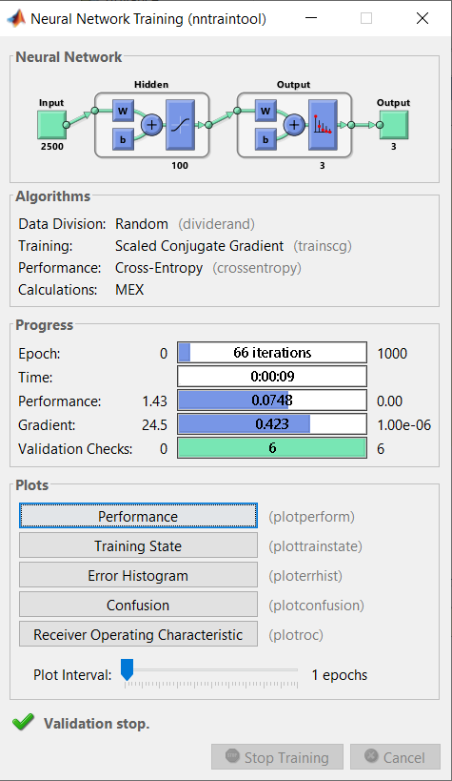השם של פונקציית השגיאה הוא cross entropy והיא מחשבת את ההפרש בין התוצאות המצויות לתוצאות הרצויות. היא מחושבת כך: -t.* log(y) - (1-t).* log(1-y)

11) לא בודקים ישירות על סט הבדיקה ובודקים על סט הוולידציה משום ש

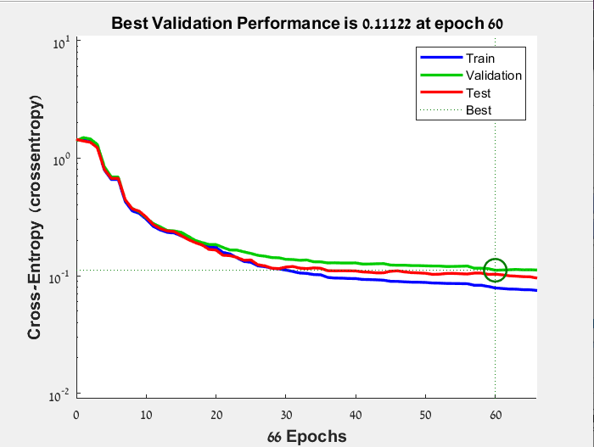12) ניתן לראות שככל שמתקדמים עם האימון, פונקציית השגיאה יורדת (כלומר, פחות שגיאה). ניתן לראות את ה-UNDER FITTING בתחילת ההרצה כאשר המערכת עוד לא הצליחה ללמוד ולכן ערך השגיאה גדול. ניתן לראות את ה-OVER FITTING לאחר ההתאמה (הקו המקווקו) שם אחוז השגיאה של הדוגמאות יורד ומתחיל להיווצר פער בין אחוז השגיאה של הדוגמאות לאחוז השגיאה של הוולידציה. האימון נפסק משום שהתחיל שלב של OVER FITTING.

13) טווח הערכים של הפונקציה הוא בין 0 ל-1 וסכום הפלטים עבור כל דוגמה הוא 1 כך שכל תשובה מבטאת את ההסתברות (מתוך הסתברות וודאית של 1).

14)

ו. אחוזי ההצלחה של נתוני האימון הם 88.24% ואחוזי ההצלחה של נתוני הבחינה הם 83.47%

אחוזי ההצלחה של נתוני האימון הם גבוהים יותר מאחוזי ההצלחה של נתוני הבחינה משום שהוא לומד דווקא את נתוני האימון ולכן הוא ילמד גם דברים מסוימים מנתוני האימון שלא נמצאים בנתוני הבחינה (אותה תופעה שגורמת לover fiting)

ז. לדעתנו ביצועי הרשת הם טובים משום שאחוזי ההצלחה הם 83.47% לעומת בחירה רנדומלית שם אחוזי ההצלחה הם 1/3 כלומר 33.333%

15) ב. התשובות הנכונות נמצאות בתוך האלכסון (1*1, 2*2, 3*3) והתשובות השגויות נמצאות מחוץ לאלכסון

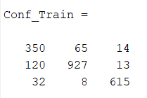ג. היא צדקה 615 פעמים בגילוי של היפופיזה.

היא זיהתה את ההיפופיזה כמנינגיומה 13 פעמים.

ד.

עבור הרשת של גליומה, יש הצלחה של 69.72%

עבור הרשת של מנינגיומה, יש הצלחה של 92.7%

עבור הרשת של היפופיזה, יש הצלחה של 95.79%

16) בהחלט ישנו שינוי באחוזי ההצלחה. באימון ישנם 92.77% הצלחה ובמבחן ישנם 83.47% הצלחה

**שלב שלישי**

ניתן לראות שבשלב האימון בבדיקת ההיסטוגרמה יש 76.5% הצלחה ובשלב המבחן יש 76.74% הצלחה. כלומר, שיטה זו פחות מוצלחת משמעותית.

**שלב רביעי**

1. ערך ההצלחה הממוצע באימון הוא 86.46 ובמבחן 86.16
2. בהחלט יהיה אפשרי שיהיו רשתות שילמדו את הבעיה טוב יותר מאחרות משום ש-W הוא משתנה רנדומלי שמשתנה כל פעם וההצלחה תלויה גם בזה

